救急外来を受診された患者様へ

当院の院内トリアージ実施について

当院では、生命や予後に関して緊急を要する患者様を来院時から迅速に対応し、適切な処置を実施できるように院内トリアージを実施しています。
専任の医師又は救急医療に関する3年以上の経験を有する専任の看護師を配置しています。

平日の時間外、休日または深夜に受診された患者様に対して、初回の評価からトリアージ分類に則り、再評価を実施しています。

来院後、受付が終了した時点で早期に観察を実施し、重症度に応じて、患者様の診察順番が前後する場合がありますのでご理解とご協力をお願いいたします。

なお、お待ちの間に症状に変化がございましたら、遠慮なく医療スタッフにお申し出ください。

トリアージ緊急度区分
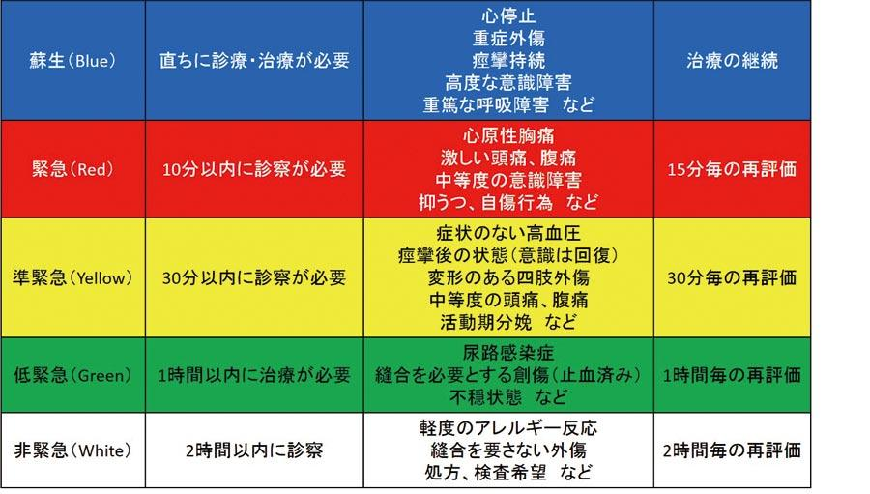
※JTASに準拠

奥出雲病院 救急外来

